**RAPORT**

**Propozycje lokalizacji tunelu na danym obszarze**

Podstawy modelowań geodynamicznych

Autorzy: Filip Hałys, Mateusz Mitan

26.03.2024

1. **CEL**

Celem raportu jest zaproponowanie trzech miejsc pod budowę tunelu (koło o promieniu dwóch jednostek) pod krakowski szybki tramwaj oraz wytypowanie jednej lokalizacji z zaproponowanych. Model geologiczny badanego terenu jest znany, gdyż teren został wcześniej rozpoznany geologicznie. Ponadto istotnym założeniem raportu jest argumentacja wyboru lokalizacji oraz prezentacja przybliżonego modelu decyzyjnego, którym autorzy sugerowali się podczas określania tejże lokalizacji.

1. **PPRZEBIEG BADAŃ**

Całość analizy wykonano w programie FLAC.

Wykorzystano istniejącą już siatkę modelu terenu, która została przygotowana we wcześniejszym kroku przez autorów tego raportu. Model ten został znacznie urealniony poprzez dodanie warunków początkowych, tj. warunki graniczne, grawitacja, małe odkształcenia.

Model podejmowania decyzji o wyborze lokalizacji polegał na wytypowaniu pierwszego miejsca, wykonaniu analizy i wyciągnięcia z niej odpowiednich wniosków w celu wytypowania drugiej lokalizacji. Analogicznie wytypowano trzecią lokalizację.

Wyżej wymieniona analiza polegała na stworzeniu wykresów takich jak:

* Wykres siły niezrównoważenia
* Wykres naprężeń
* Wykres odkształceń
* Wskaźniki plastyczności (plasticity, state, state block, velocity)
  1. **Lokalizacja numer 1**

Po przygotowaniu modelu do badań, wytypowano pierwszą lokalizację tunelu; Wyk. 1.

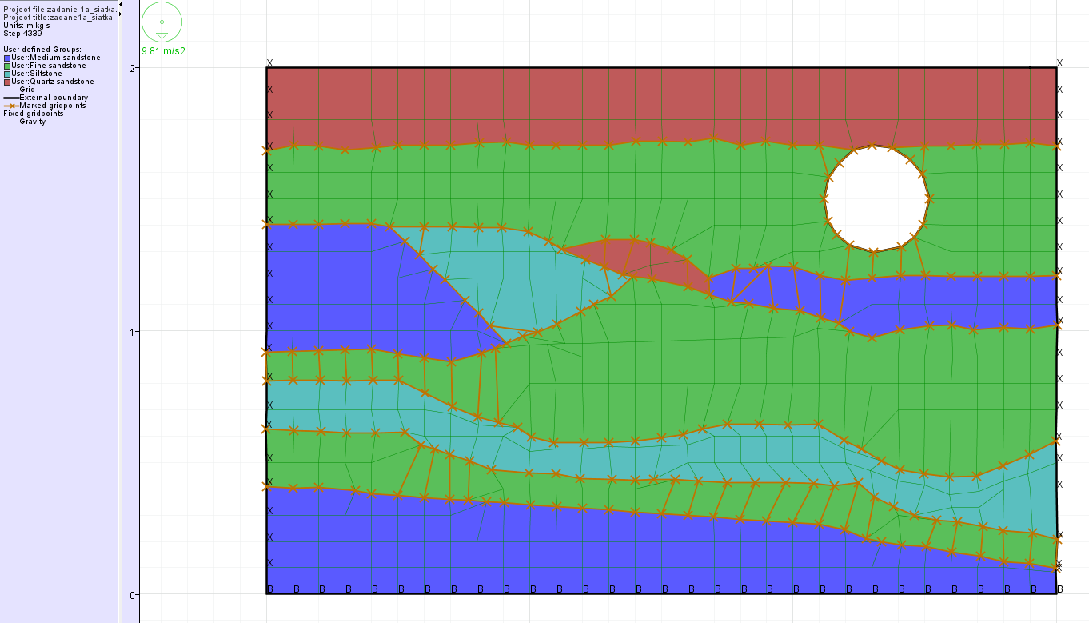

*(Wyk. 1) Pierwsza lokalizacja tunelu*

Następnie wykonano szereg operacji w celu wykonania niezbędnych wykresów do dalszej analizy. Wyniki tychże operacji przedstawione są na wykresach; Wyk. 2, Wyk. 3, Wyk. 4, Wyk. 5, Wyk. 6, Wyk. 7:

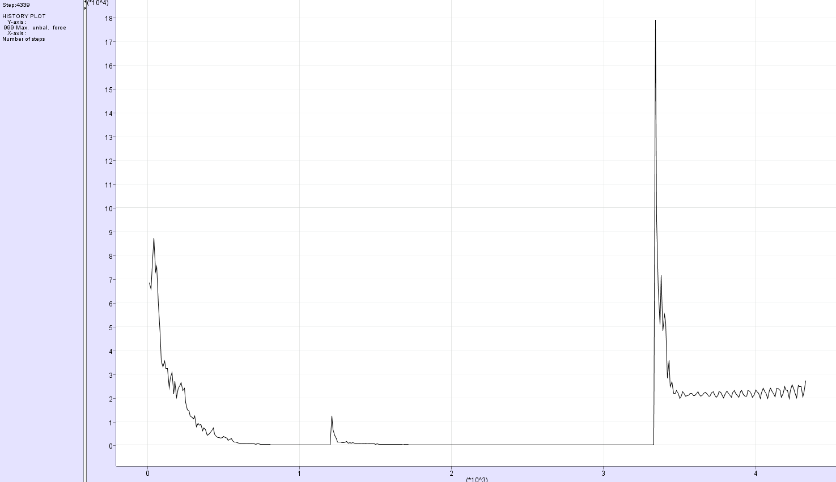

*(Wyk. 2) Wykres siły niezrównoważenia dla 1 lokalizacji*

Niestety wykres nie wykazał równowagi ośrodka z uwzględnionym tunelem.

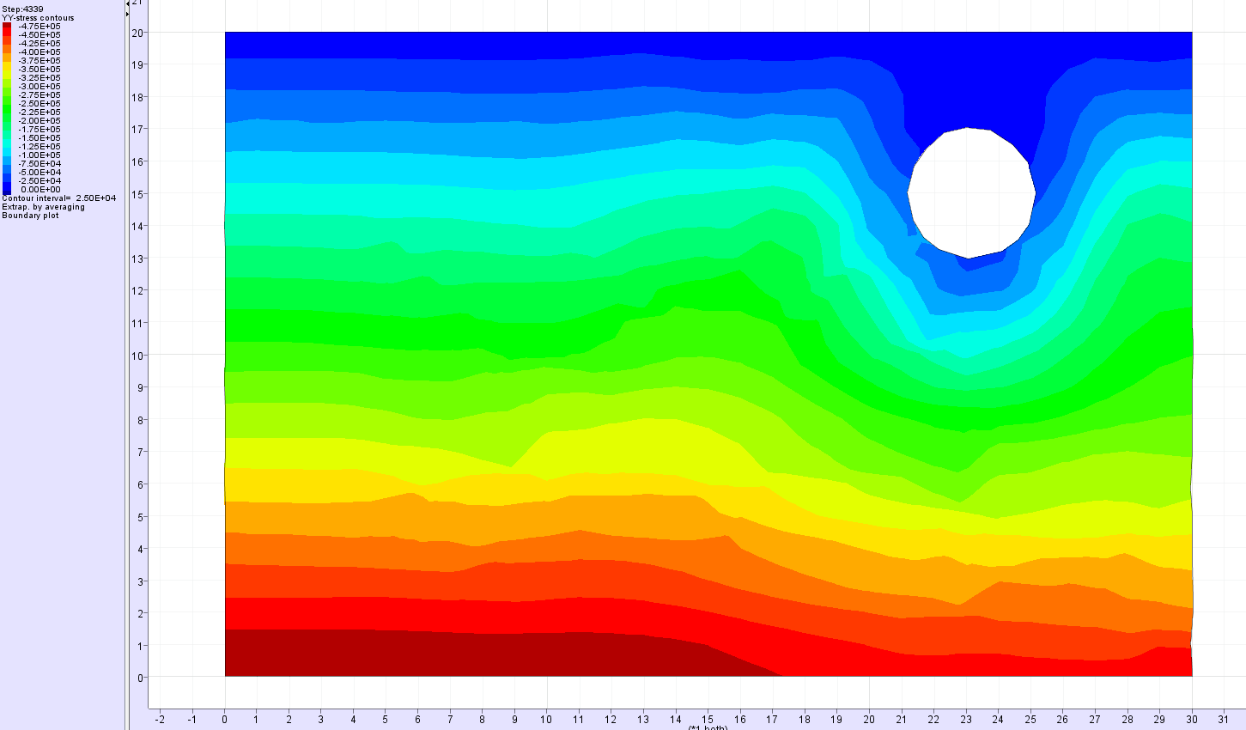

*(Wyk. 3) Wykres naprężeń dla 1 lokalizacji*

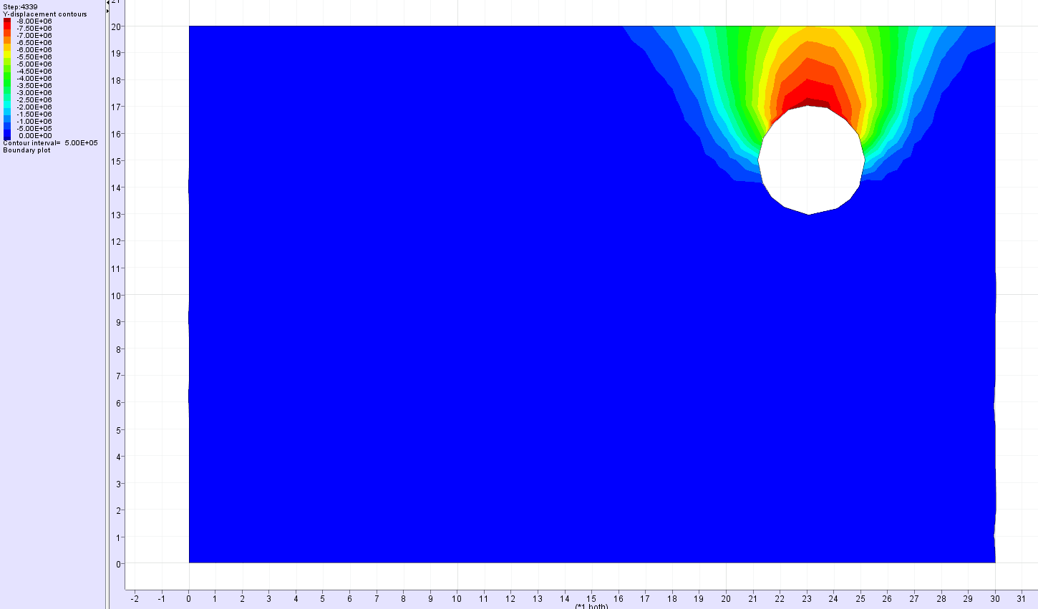

*(Wyk. 4) Wykres odkształceń dla 1 lokalizacji*

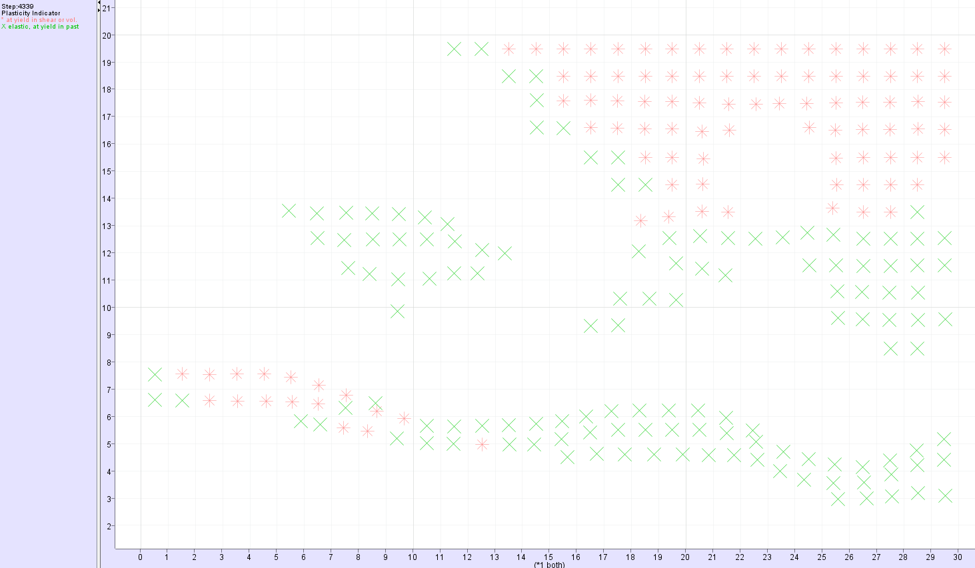

*(Wyk. 5) Wykres plastyczności dla 1 lokalizacji*

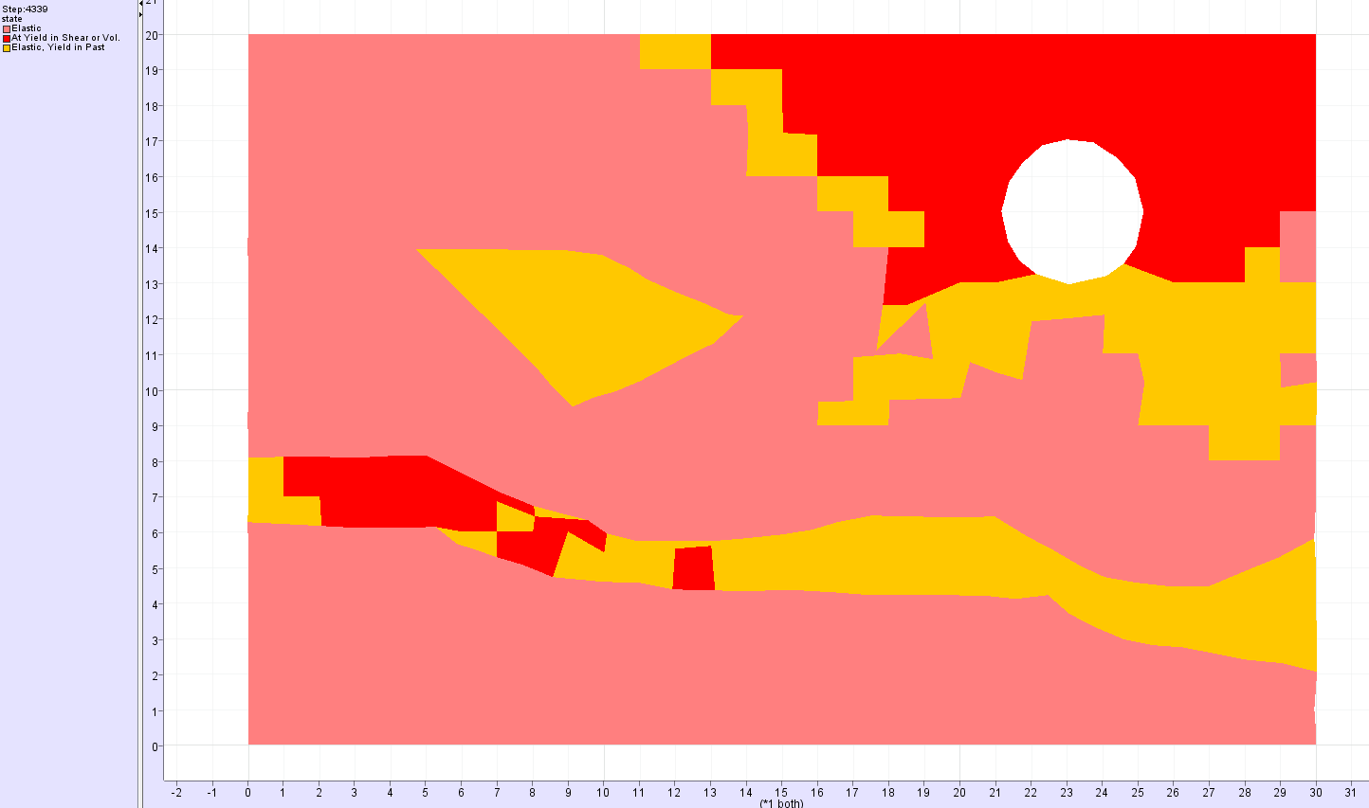

*(Wyk. 6) Wykres elastyczności dla 1 lokalizacji*

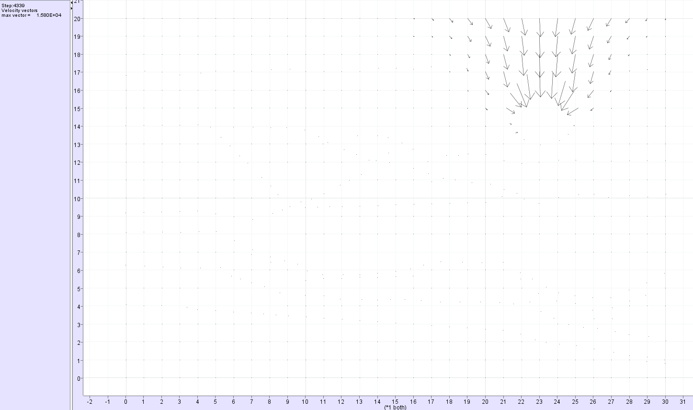

*(Wyk. 7) Wykres prędkości dla 1 lokalizacji*

Niestety żaden z powyższych wykresów okazał się być pozytywny dla potencjalnej budowy tunelu w pierwszej lokalizacji. Po pierwsze zauważalne są duże odkształcenia na wykresie Wyk. 3. Ponadto na Wyk. 4 widać duże wartości odkształceń w górnej części tunelu, które informują o wysokim prawdopodobieństwie załamania się tunelu. Niebezpieczeństwo to potwierdzają inne wykresy: nagromadzenie wysokich prędkości na wykresie Wyk. 7 w górnej części tunelu, wysoka elastyczność terenu w okolicach tunelu na wykresie Wyk. 6, nagromadzenie czerwonych gwiazdek na wykresie plastyczności modelu Wyk. 5.

Podsumowując lokalizacja 1 nie jest dobrą lokalizacją pod drążenie terenu.

* 1. **Lokalizacja numer 2**

Z racji niepowodzenia przy wyborze pierwszej lokalizacji, zadecydowano o próbie stworzenia tunelu niżej, tak aby mógł przechodzić przez różne warstwy skalne. Wytypowano lokalizację przedstawioną na wykresie Wyk. 8:

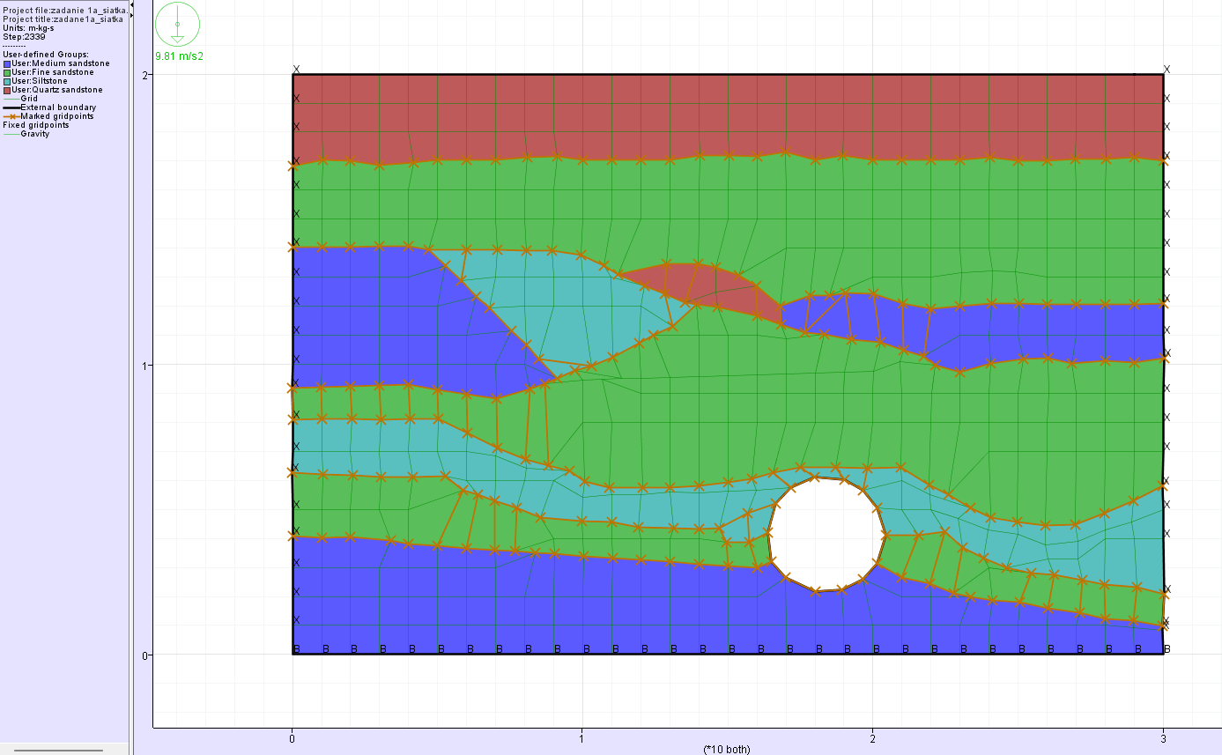

*(Wyk. 8) Druga lokalizacja tunelu*

Ponownie wykonano szereg analiz tego terenu. Niestety teren znów nie okazał się odpowiednim. Przede wszystkich ponownie nie uzyskano równowagi (Wyk. 9):

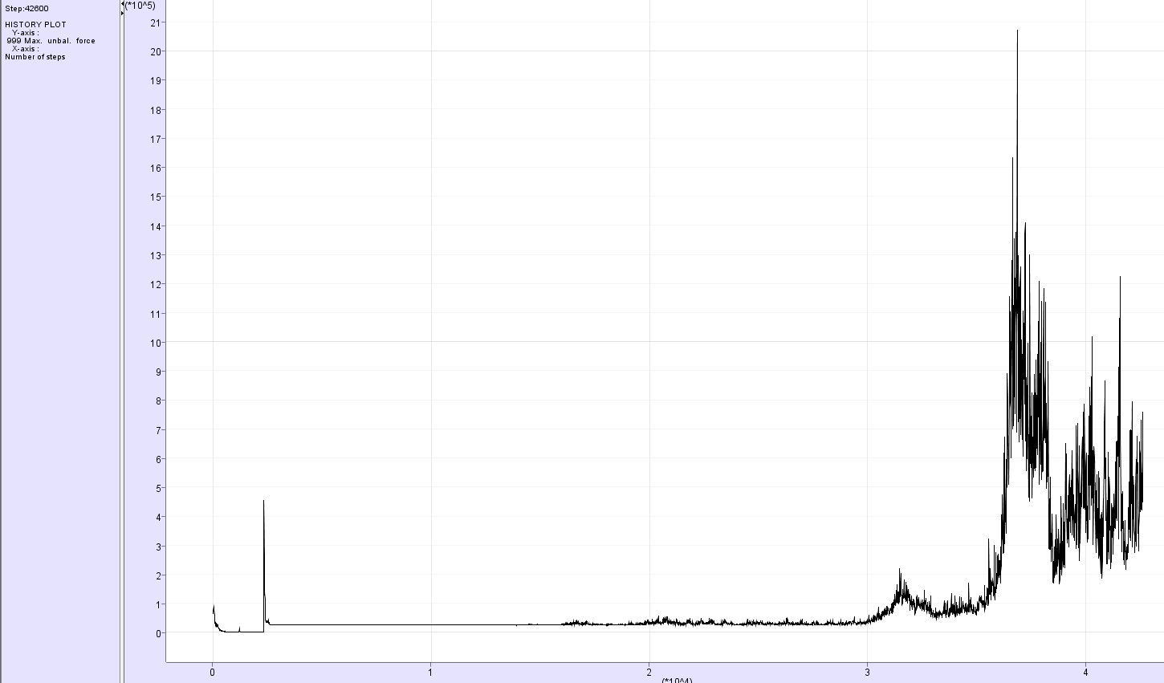

*(Wyk. 9) Wykres siły niezrównoważenia dla 2 lokalizacji*

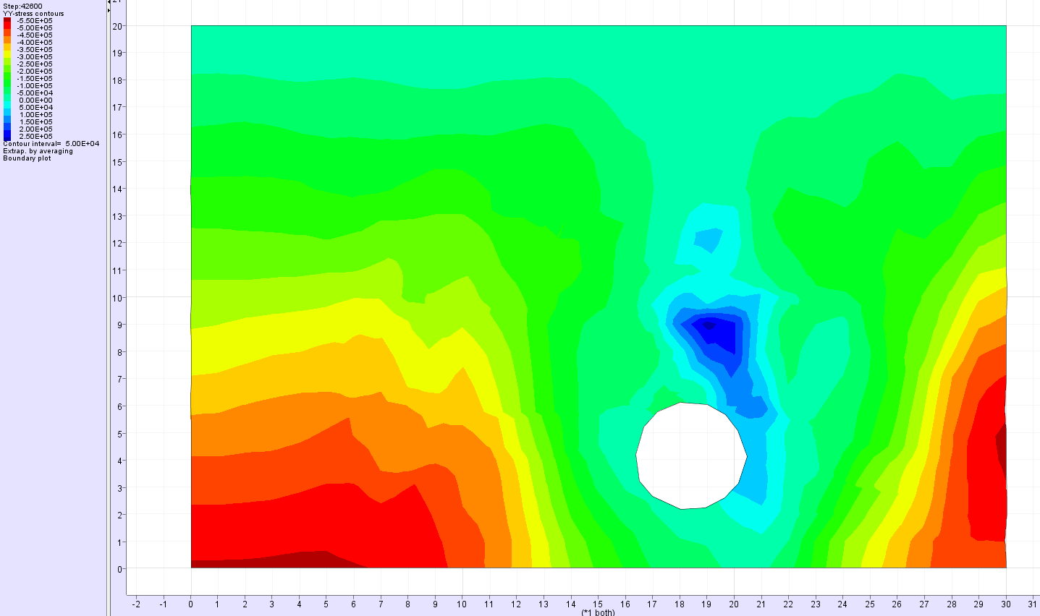

*(Wyk. 10) Wykres naprężeń dla 2 lokalizacji*

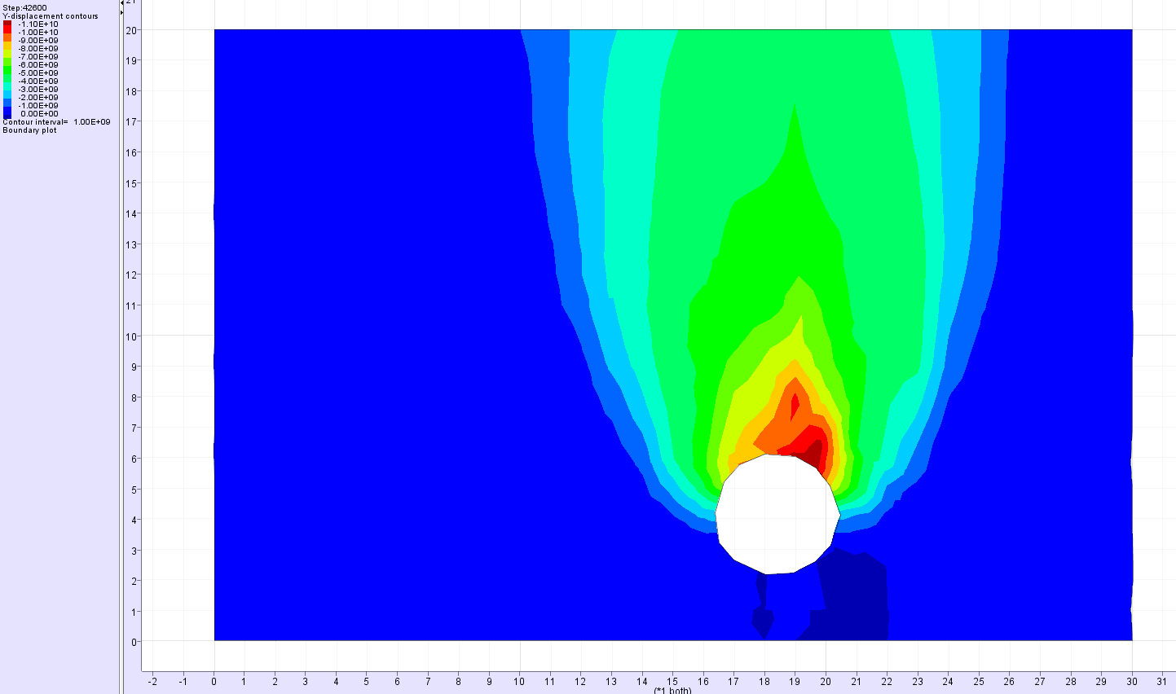

*(Wyk. 11) Wykres odkształceń dla 2 lokalizacji*

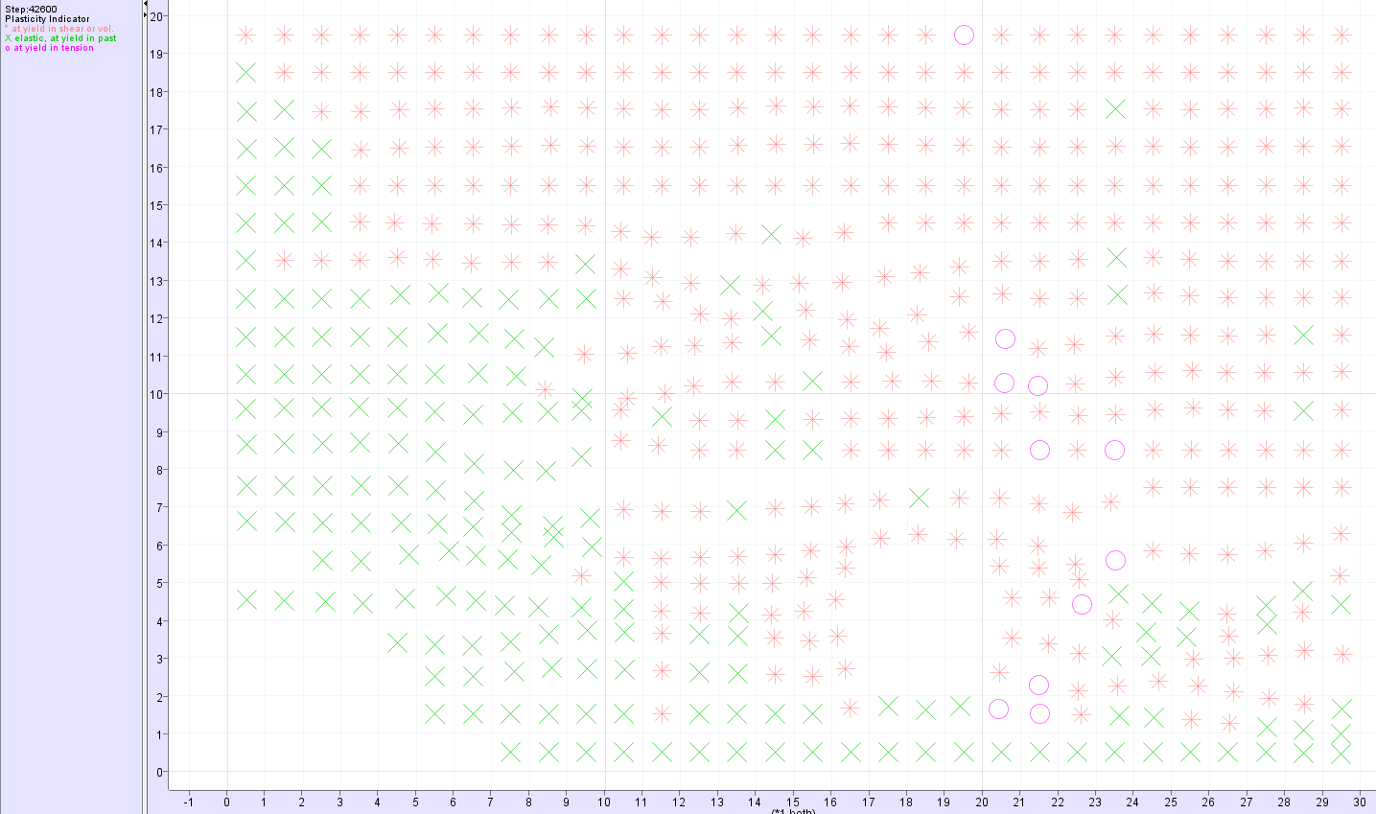

*(Wyk. 12) Wykres plastyczności dla 2 lokalizacji*

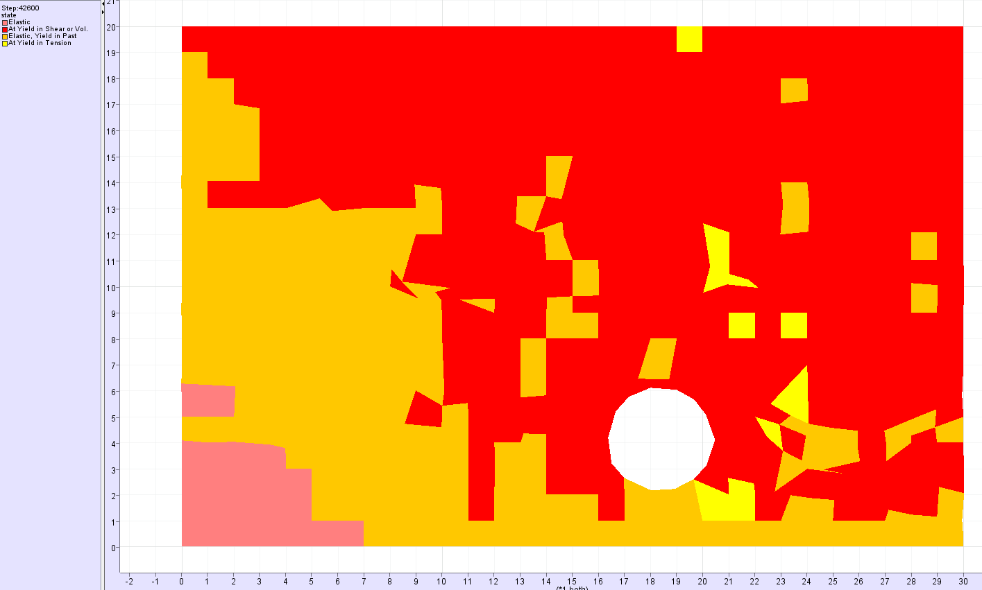

*(Wyk. 13) Wykres elastyczności dla 2 lokalizacji*

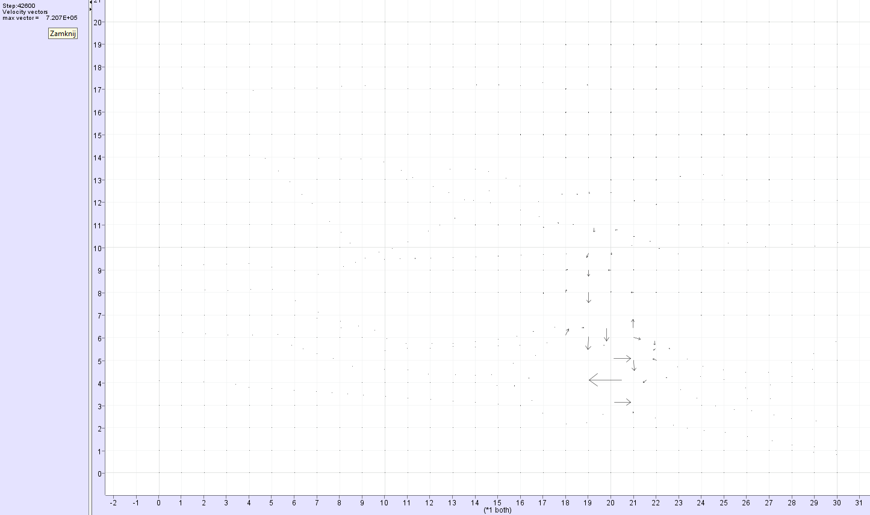

*(Wyk. 14) Wykres prędkości dla 2 lokalizacji*

Ponownie uznano, iż lokalizacja nie jest dobra do budowy terenu. Wykresy naprężeń i przemieszczeń zdają być się znacznie bardziej optymistyczne niż w przypadku drugiej lokalizacji. Niestety wykresy elastyczności i plastyczności nie potwierdzają tej tezy. Ponadto na wykresie prędkości zaobserwowano dziwne zachowania ośrodka.

Podsumowując lokalizacja druga również nie jest dobrą lokalizacją pod budowę tunelu. Powodem tego może być obecność skał ilastych na tym terenie, które są bardzo miękkie i nie przyczyniają się do potrzebnej zwartej konstrukcji ośrodka skalnego wokół tunelu.

* 1. **Lokalizacja numer 3**

W wyborze trzeciej lokalizacji uwzględniono popełnione błędy w poprzednich próbach. Wytypowano miejsce przedstawione na wykresie poniżej (Wyk. 15). Uznano, że zasadnym jest nie typowanie lokalizacji w miejscu występowania skał miękkich, takich jak iły. Dużo bardziej opłacalne byłoby typowanie lokalizacji w miejscu występowania skał twardych, zbitych, takich jak żwiry, czy piaskowce.

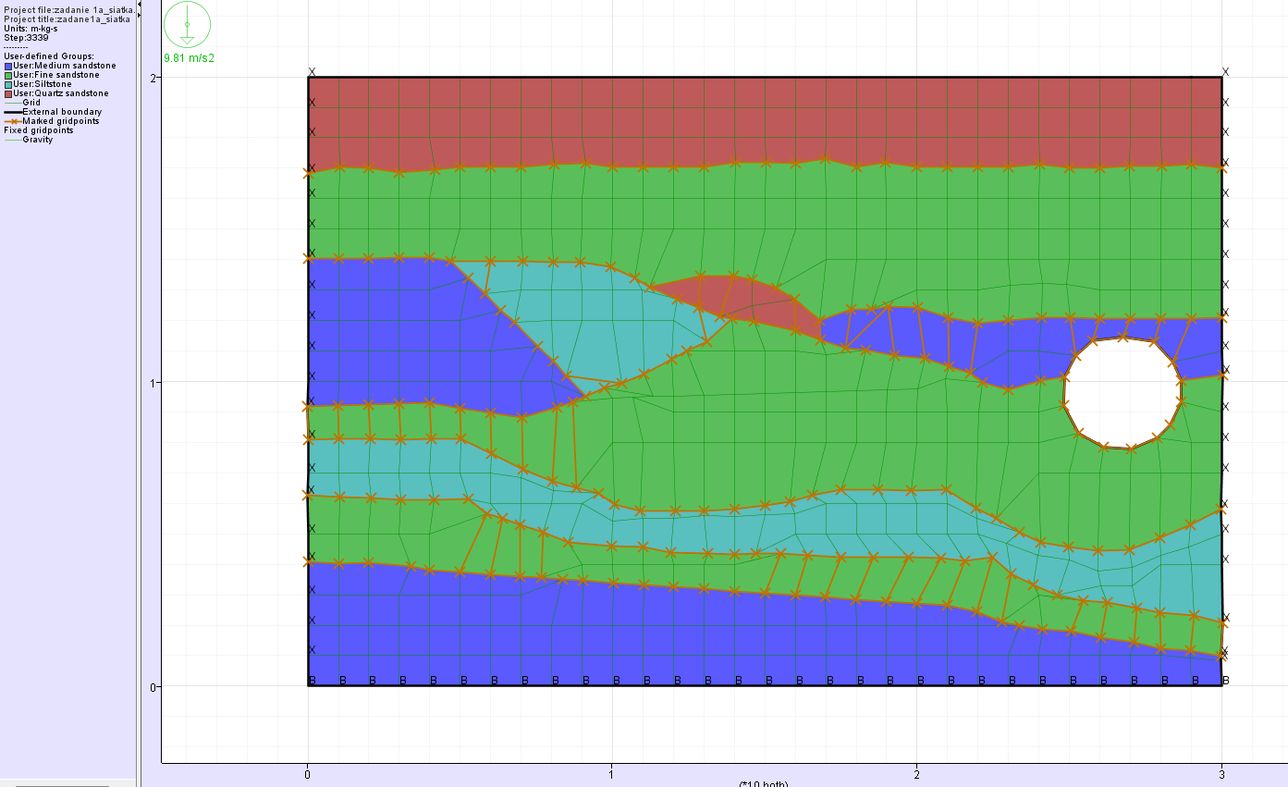

*(Wyk. 15) Trzecia lokalizacja tunelu*

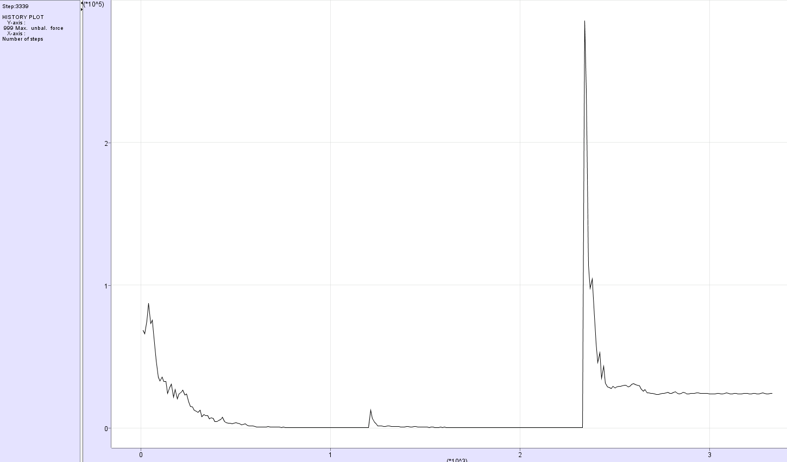

*(Wyk. 16) Wykres siły niezrównoważenia dla 3 lokalizacji*

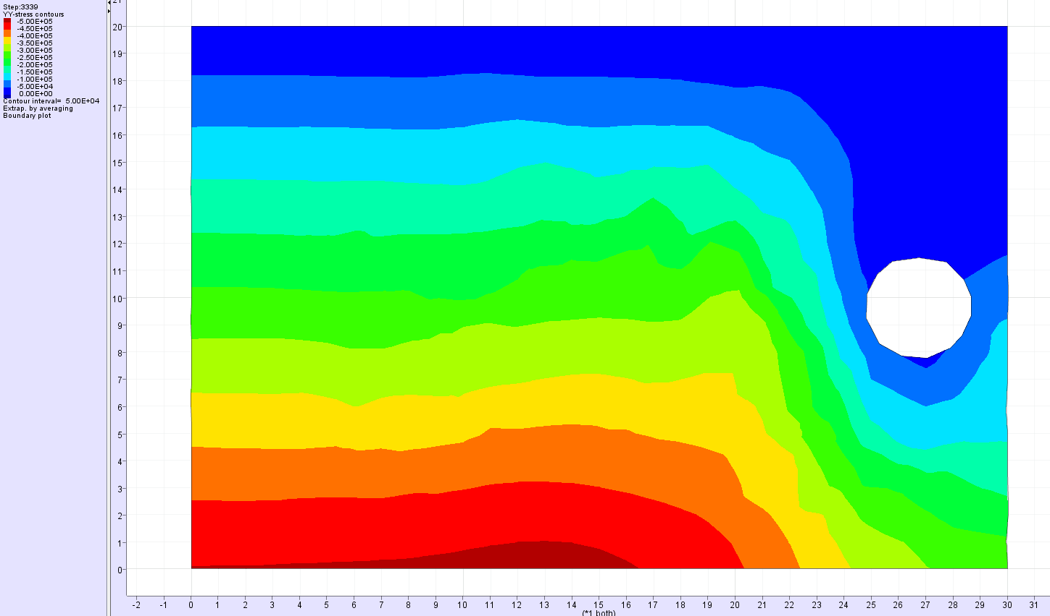

*(Wyk. 17) Wykres naprężeń dla 3 lokalizacji*

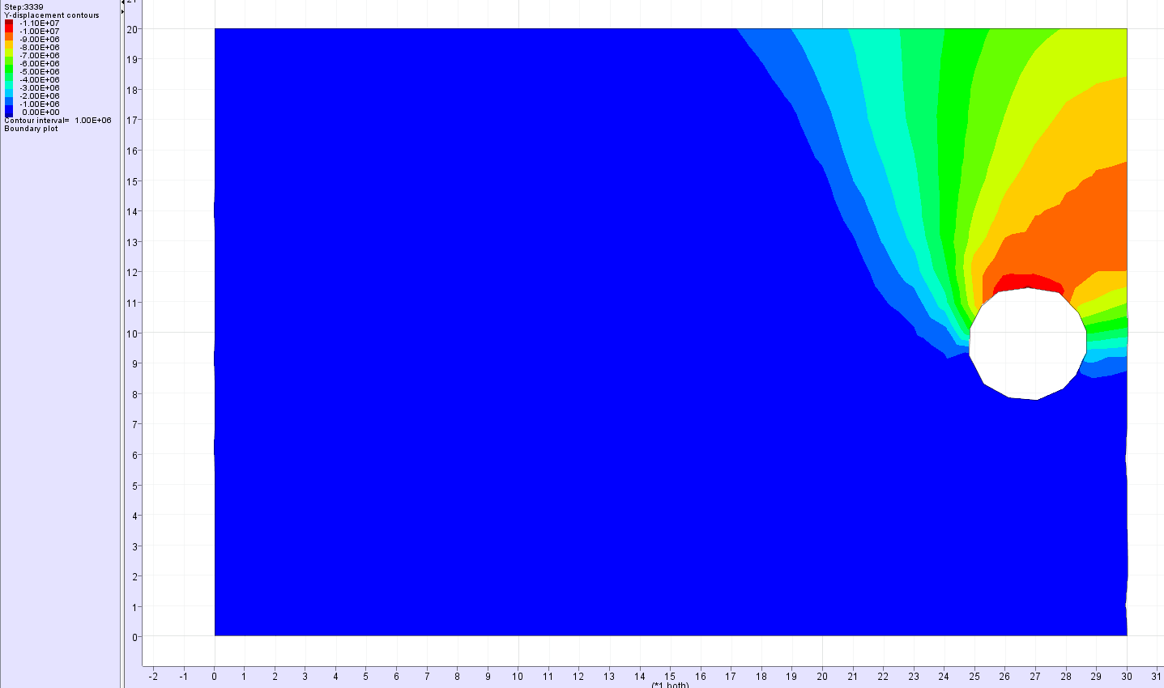

*(Wyk. 18) Wykres odkształceń dla 2 lokalizacji*

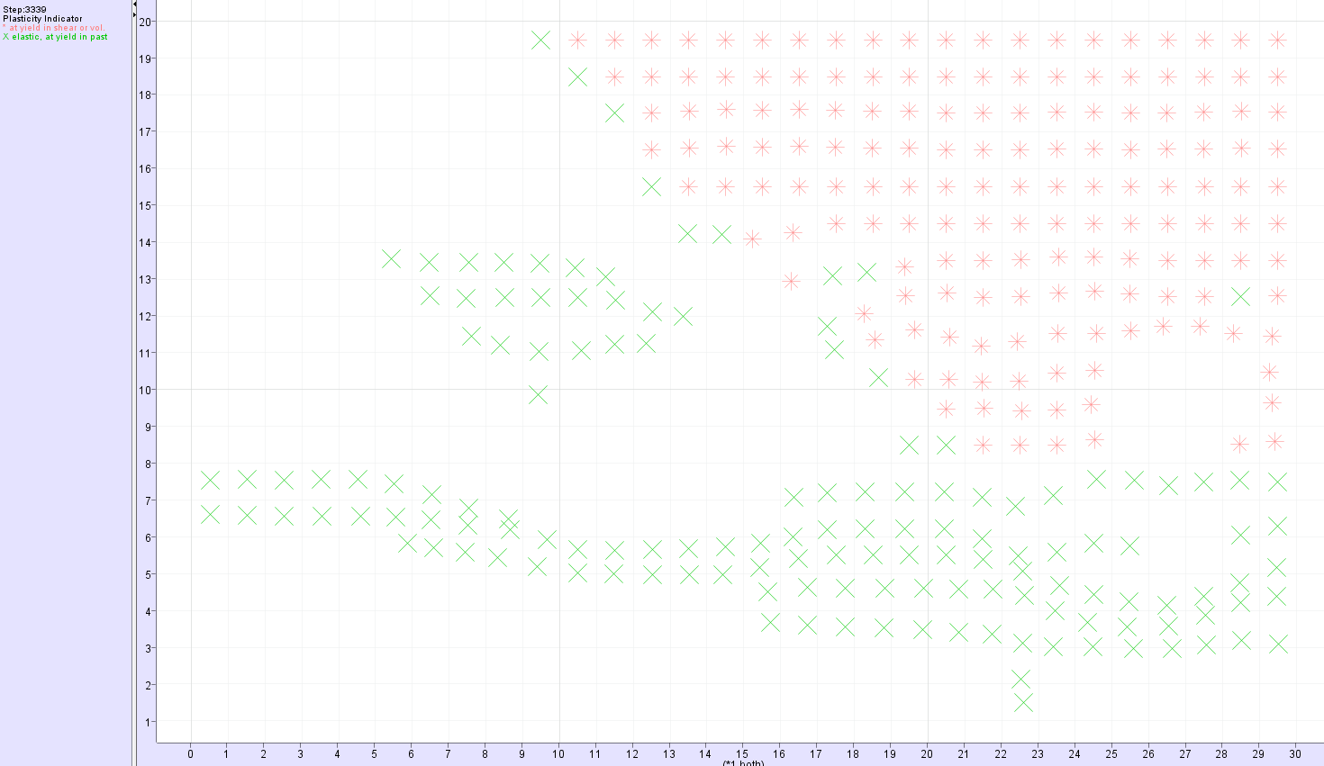

*(Wyk. 19) Wykres prędkości dla 3 lokalizacji*

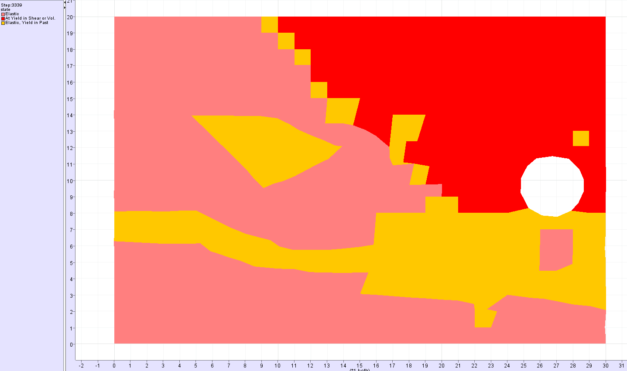

*(Wyk. 20) Wykres elastyczności dla 3 lokalizacji*

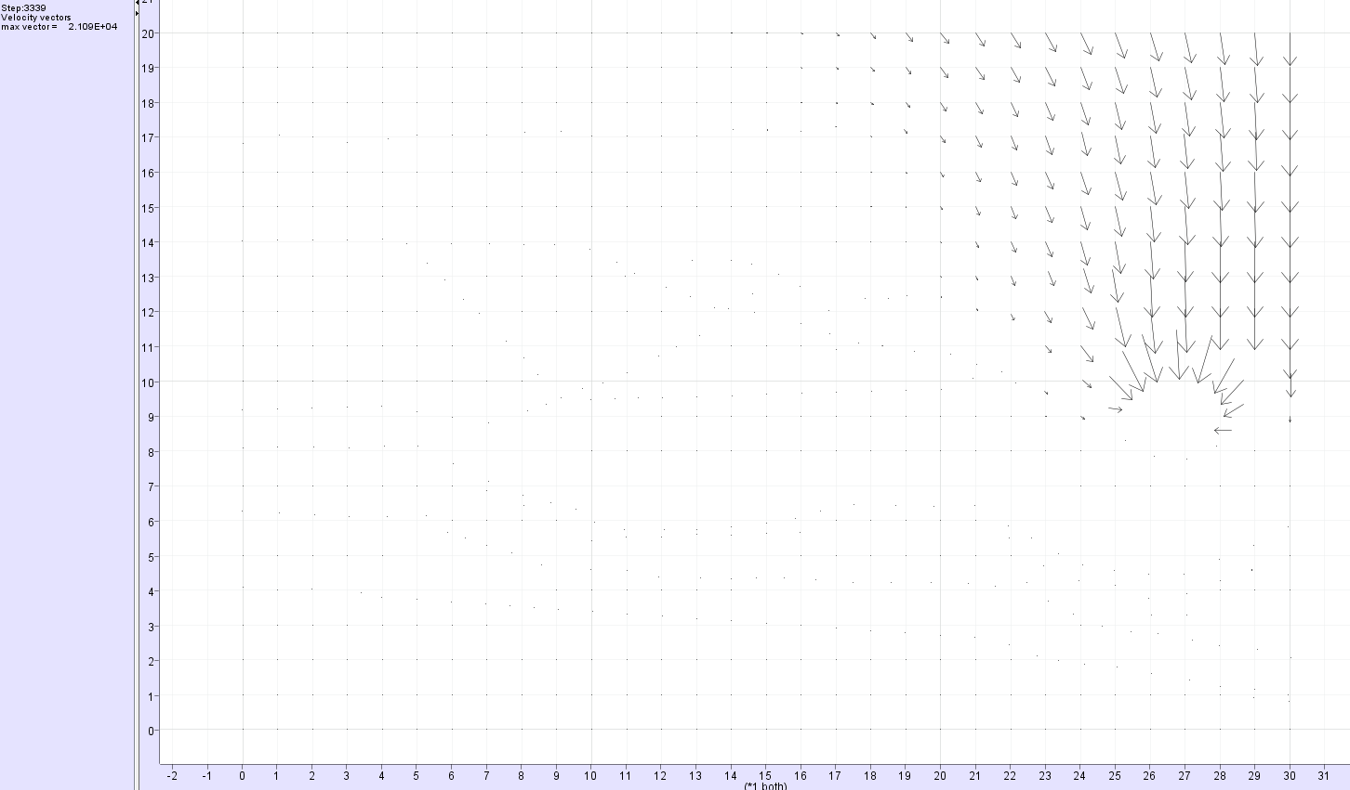

*(Wyk. 21) Wykres prędkości dla 3 lokalizacji*

Ponownie nie uzyskano równowagi ośrodka choć, zdaje się że jest on stabilniejszy niż przy dwóch pierwszych lokalizacjach. Tak jak w poprzednich dwóch lokalizacjach, również trzecia nie jest odpowiednią do budowania tunelu. Niskie naprężenia skał wokół tunelu, wysokie wartości odkształceń w górnej części tunelu (warto zaznaczyć, że niższe niż w poprzednich lokalizacjach) nie wpływają pozytywnie na ocenę tej lokalizacji.

1. **WNIOSKI**

Żadna z trzech proponowanych lokalizacji nie jest dobra do budowy tunelu. W każdym z tych przypadków istnieje duże prawdopodobieństwo zawalenia się konstrukcji. Niemniej jednak za najmniej nieodpowiednią lokalizacją zdaniem autorów raportu uznano lokalizację numer trzy. Za najgorszą uznano lokalizację drugą, która przechodzi przez miękkie skały ilaste.

Zatem nie zaleca się budowy tunelu w żadnej z tych lokalizacji, ale przy potrzebie wyboru jednej z nich, autorzy raportu zalecają wybór trzeciej.